**8658 Ατομική Εργασία**

**A.** Στην παρακάτω εικόνα παρουσιάζεται μέρος αυτοκινητοδρόμου σε σημείο εισόδου.

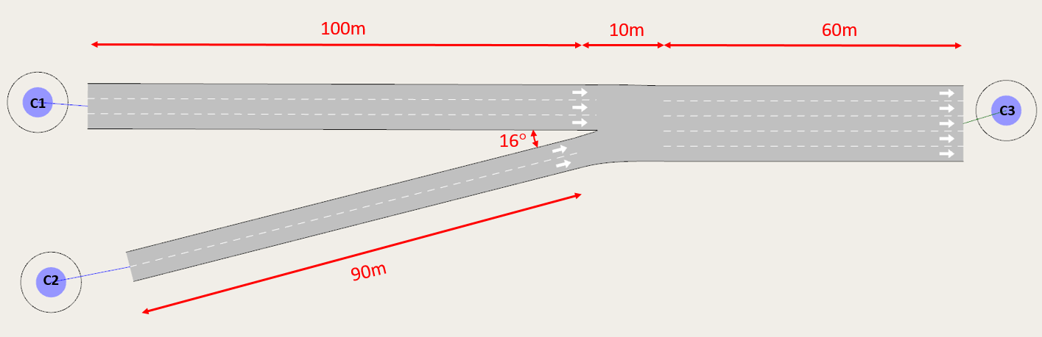

Να εισαγάγετε το παρακάτω μέρος δικτύου στο Aimsun και να πραγματοποιήσετε προσομοίωση κυκλοφορίας οχημάτων, με τα παρακάτω δεδομένα:

Χρόνος προσομοίωσης: **15 λεπτά**, Τύπος οχήματος: **car**, OD matrix:

|  |  |
| --- | --- |
|  | **C3** |
| **C1** | 300 |
| **C2** | 300 |

Αφού πραγματοποιήσετε προσομοίωση κυκλοφορίας να σημειώσετε τις τιμές των εξής μεταβλητών για το δίκτυο:

a. Ροή (veh/h)

b. Μέση χρονική ταχύτητα (km/h)

c. Πυκνότητα (veh/km)

**B.** Να αλλάξετε τις τιμές στο OD matrix ως εξής:

* το πλήθος οχημάτων με αφετηρία το κεντροειδές C1 και προορισμό το C3 να είναι ίσο με 800 συν το γινόμενο του τελευταίου ψηφίου του αριθμού μητρώου σας επί 50,
* το πλήθος οχημάτων με αφετηρία το κεντροειδές C2 και προορισμό το C3 να είναι ίσο με 800 συν το γινόμενο του προτελευταίου ψηφίου του αριθμού μητρώου σας επί 50.

Για παράδειγμα, για ένα φοιτητή με ΑΜ 257528 θα προκύψει το εξής OD matrix:

|  |  |
| --- | --- |
|  | **C3** |
| **C1** | 800+8*50=1200 |
| **C2** | 800+2*50=900 |

Επαναλάβετε το πείραμα (προσομοίωση) και ελέγξετε ώστε να δημιουργείται ουρά. Υπολογίστε εκ νέου τα a, b και c (a. Ροή (veh/h), b. Μέση χρονική ταχύτητα (km/h), c. Πυκνότητα (veh/km)) για το νέο πείραμα και ερμηνεύστε τα αποτελέσματα. Να προτείνετε λύσεις βελτίωσης αυτής της κατάστασης.